Муниципальное автономное дошкольное образовательное учреждение
детский сад «Колосок»
Конспект выступления на тему:
«Развитие мелкой моторики у детей раннего возраста
через различные виды деятельности»
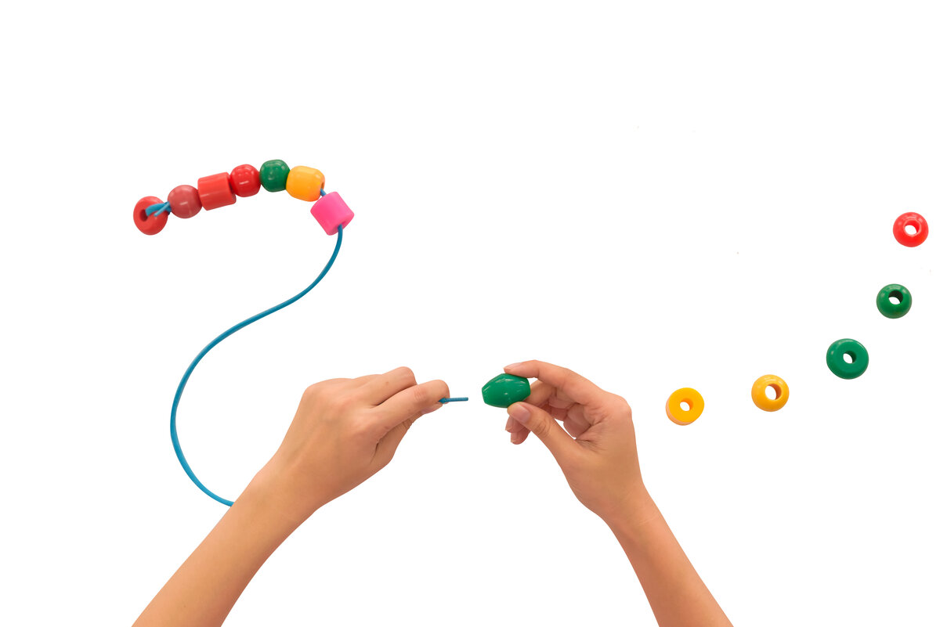
Подготовила воспитатель: Романова
Олеся Вячеславовна
Нижегородская область,
р.п Дальнее Константиново
2024 год
«Источники творческих способностей
и дарования детей – на кончиках их пальцев.
От пальцев, образно говоря, идут тончайшие ручейки,
которые питают источник творческой мысли.
Другими словами: чем больше мастерства в детской руке,
тем умнее ребёнок».
В.А. Сухомлинский.
Актуальность выбранной темы:
На начальном этапе жизни именно мелкая моторика отражает то, как развивается ребенок, свидетельствует о его интеллектуальных способностях. Дети с плохо развитой ручной моторикой неловко держат ложку, карандаш, не могут расстегивать пуговицы, шнуровать ботинки. Им бывает трудно собрать рассыпавшиеся детали конструктора, работать с пазлами, счетными палочками, мозаикой. Они отказываются от любимых другими детьми лепки и аппликации, не успевают за ребятами на занятиях.
Таким образом, возможности освоения мира детьми оказываются обедненными. Дети часто чувствуют себя не состоятельными в элементарных действиях, доступных сверстникам. Это влияет на эмоциональное благополучие ребенка на его самооценку. С течением времени уровень развития формирует школьные трудности.
И, конечно, в раннем возрасте работа по развитию мелкой моторики и координации движений руки должна стать важной частью развития детской речи, формирования навыков самообслуживания и подготовки к письму. От того, насколько ловко научится ребенок управлять своими пальчиками, зависит его дальнейшее развитие.
Наряду с развитием мелкой моторики развивается память, внимание, а также словарный запас. Что же происходит, когда ребенок занимается пальчиковой гимнастикой? Выполнение упражнений и ритмичных движений пальцами индуктивно приводит к возбуждению в речевых центрах головного мозга и резкому усилению согласованной деятельности речевых зон, что, в конечном итоге, стимулирует развитие речи.
Игры с пальчиками создают благоприятный эмоциональный фон развивают умение подражать взрослому, учат вслушиваться и понимать смысл речи, повышают речевую активность ребенка. Малыш учится концентрировать свое внимание и правильно его распределять. Если ребенок будет выполнять упражнения, сопровождая их короткими стихотворениями, то его речь станет более четкой, ритмичной, яркой и усилится контроль над выполняемыми движениями. Развивается память ребенка, так как он учится запоминать определенные положения рук и последовательность движений. У малыша развивается воображение и фантазия. Овладев многими упражнениями, он сможет «рассказывать руками» целые истории. В результате пальчиковых упражнений кисти рук и пальцы приобретут силу, хорошую подвижность и гибкость, а это в дальнейшем облегчит овладение навыком письма.
Цель: Развивать мелкую моторику и координацию движений рук у детей раннего возраста посредством различных видов деятельности. Повышение своего профессионального мастерства и компетентности.
Задачи:
- Повысить собственный уровень знаний путем изучения научно-методической литературы по данной теме.
- Совершенствовать условия для развития мелкой моторики детей дошкольного возраста, используя современные направления.
- Улучшить координацию и точность движений, и гибкость рук;
- Улучшить мелкую моторику пальцев и кистей рук;
- Развивать воображение, логическое мышление, произвольное внимание,зрительное и слуховое восприятие.
- Создавать эмоционально-комфортную обстановку в общении со сверстниками и взрослыми.
- Дать знания родителям о значимости пальчиковых игр, о нетрадиционных формах работы с детьми.
Основные направления работы с детьми на занятиях:
- пальчиковая гимнастика, физкультминутки, сопровождающиеся чтением стихов, потешек.
- пальчиковый театр
- игры с мелкими предметами (камешки, пуговицы, мелкие игрушки, крышки от пластиковых бутылок)
- игры с мозаикой.
- игры с прищепками.
- завязывание бантиков, шнуровка, застёгивание пуговиц, замков.
- работа с бумагой (складывание, сминание, обрывание, вырезание
- работа с карандашом (обводка, раскрашивание, выполнение графических заданий).
- нетрадиционные техники рисования: пальчиками, ладошками, тычкование, рисование на крупе;
-лепка из пластилина: отщипывание, раскатывание, сплющивание, вдавливание
Особенность развития мелкой моторики рук.
Мелкая моторика начинает развиваться уже с рождения: сначала малыш рассматривает свои руки, потом учиться сжимать и разжимать пальцы, управлять ими, чтобы схватить игрушку или находящийся рядом предмет. По мере взросления он понимает, как правильно держать кисть или карандаш, учится рисовать, а ближе к 6–7 годам пробует писать. Конечно, некоторые моменты ребёнок сможет изучить сам, т. к. все дети любознательны и проявляют интерес к незнакомым предметам. Однако учёные и педагоги настаивают, чтобы родители занимались с ними посредством специальных игрушек и заданий, выполняли упражнения, способствующие совершенствованию мелкой моторики рук.
Развитие мелкой моторики рук детей раннего возраста (2-3 года).
2–3 года ребёнок очень быстро изучает и овладевает навыками. Дети уже могут объяснить, что они хотят делать, что им интересно в данный момент. В этом возрасте развитие мелкой моторики способствует в первую очередь развитию речи. Малыш с каждым днём произносит всё больше новых слов, учится воспринимать и копировать звуки, начинает говорить целыми предложениями, поэтому крайне важно в этот период с ним заниматься. Занятия кардинально не отличаются от тех, которыми кроха увлекался в 1–2 года. Но их можно усложнить и добавить новые:
- нанизывание: предложите ребёнку собрать красивые бусы для мамы, или распределить фигуры одного цвета на верёвочке;
- игры со шнуровкой очень нравятся детям этого возраста;
- строительство башни: малыш учится координации движений, распределяет кубики ровно, чтобы они не упали;
- лепка поделки из пластилина: этот материал для лепки более сложный, чем тесто, и ребёнку нужно приложить больше усилий, чтобы с ним работать;
- занятия с крупами: предложите малышу выбрать из ёмкости одну крупу и оставить в ней другую;
- игры с водой: ребёнок из ёмкости с помощью ложки или сачка вылавливает различные предметы.
Чтобы ребёнок развивался гармонично, обязательно нужно с ним заниматься, совершенствую мелкую моторику рук. Сегодня существует множество авторских методик, развивающих игрушек и занятий, которые проводятся в игровой форме и помогают узнавать новую информацию через тактильные ощущения. Существуют виды деятельности, развивающие мелкую моторику рук:
Игровая деятельность
- пальчиковые игры и упражнения;
- массаж кистей рук и пальцев;
- игры с крупой, бусинками, пуговицами, камешками;
- игры с верёвочкой, шнуровкой.
Продуктивная деятельность
- лепка, аппликация, рисование;
- раскрашивание;
- вырезание ножницами.
Познавательно-исследовательская
- конструирование из лего-конструктора;
- конструирование из бумаги;
- конструирование из природного и бросового материала;
- графические упражнения, штриховки;
- собирание конструкторов и мозаик.
Театральная деятельность
- показ разных видов театра.
Почему же так важно развивать мелкую моторику рук ребенка?
А роль развития мелкой моторики рук очень велика. Ведь, стимулируя ее развитие, мы работаем над подвижностью органов артикуляции, готовим руку к письму, развиваем речь, внимание, мышление, зрение и даже влияем на формирование произвольности у детей. Дети с плохо развитой моторикой неловко, а иногда и с большим трудом, держат ложку или карандаш, застегивают пуговицы. Им бывает трудно собрать рассыпавшиеся детали конструктора, играть с мозаикой, а подрастая, они отказываются вместе с другими детьми лепить и делать аппликации.
Статистика свидетельствует, что в последние десятилетия число детей, имеющих речевые нарушения, значительно увеличилось. Все физиологи в один голос говорят: чем лучше работают пальцы и вся кисть, тем лучше ребенок говорит.
Дело все в том, что развитие рук ребенка и развитие речи взаимосвязаны. Пальцы рук наделены большим количеством рецепторов, посылающих импульсы в центральную нервную систему человека.
Ученые - нейробиологи и психологи, занимающиеся исследованиями головного мозга и психического развития детей, давно показали связь между мелкой моторикой руки и развитием речи. Дети, у которых лучше развиты мелкие движения рук, имеют более развитый мозг, особенно те его отделы, которые отвечают за речь. Иначе говоря, чем лучше развиты пальчики малыша, тем проще ему будет осваивать речь. Неуклюжесть детских пальчиков свидетельствует о том, что мелкая моторика еще недостаточно развита. Конечно, развитие мелкой моторики - не единственный фактор, способствующий развитию речи. Если у ребенка будет прекрасна, развита моторика, но с ним не будут разговаривать, то и речь ребенка будет не достаточно развита. То есть необходимо развивать речь ребенка в комплексе много и активно общаться с ним в быту, вызывая его на разговор, стимулируя вопросами, просьбами. Необходимо читать ребенку, рассказывать обо всем, что его окружает, показывать картинки, которые дети с удовольствием рассматривают. И плюс к этому, развивать мелкую моторику. Таким образом, развитие мелкой моторики пальцев подготавливает почву для последующего формирования речи. Данная работа оказывает благотворное влияние не только на становление речи и ее функций, но и на психическое развитие ребенка. Поэтому проблема развития мелкой моторики актуальна на всех этапах развития ребенка и такую работу нужно начинать, задолго до поступления в школу, а именно с самого раннего возраста. В детском саду необходимо создавать условия для формирования навыков осязания и мелкой моторики через различные виды познавательной активности.
Учитывая важность проблемы по развитию мелкой моторики, было решено провести с детьми углубленную работу в этом направлении, работая в контакте с родителями.
Целью моей работы по самообразованию является повышение своего теоретического уровня, профессионального мастерства и компетентности, создание условий для развития и совершенствования мелкой моторики рук у детей младшего дошкольного возраста через различные виды деятельности, для овладения новыми формами, методами и приемами обучения и воспитания детей.

